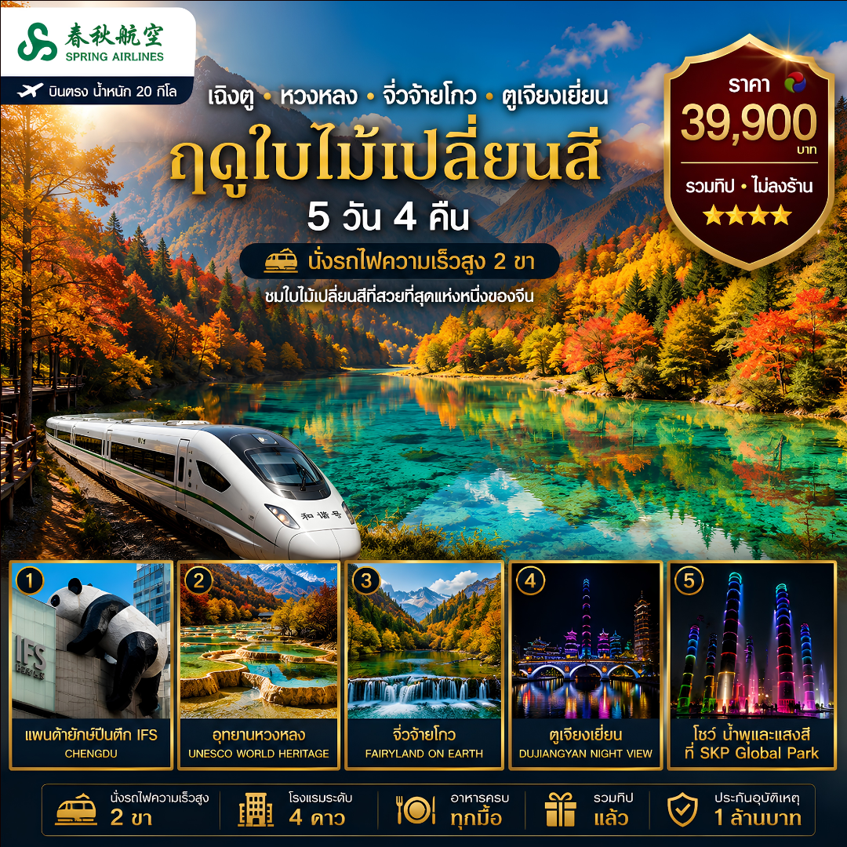
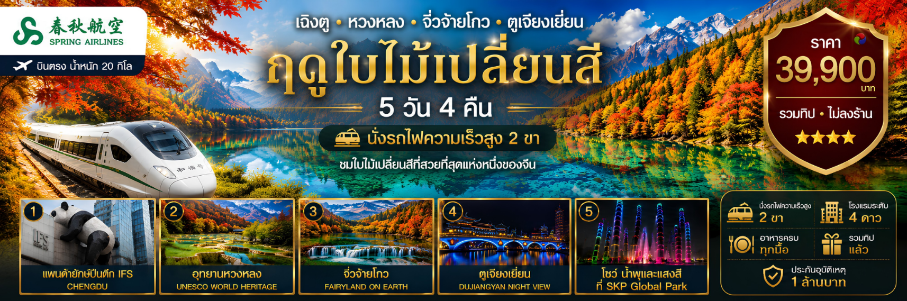

วันที่ | รายการทัวร์ | อาหาร
วันที่ | รายการทัวร์ | เช้า | เที่ยง | เย็น
วันแรก | กรุงเทพฯ นัดเช็คอินที่ สนามบินสุวรรณภูมิ เวลา 08:00 น.  โดย สปริง แอร์ไลน์ เที่ยวบิน 9C7502 ออก 11:10 ถึง 15:15  เฉิงตู – ถนนโบราณซอยกว้างซอยแคบ – ชมน้ำพุดนตรีและแสงสีที่ SKP Global Park  ที่พัก RAYFONT HOTEL, CHENGDU ระดับ 4 ดาว หรือเทียบเท่า |  |  | 
วันที่สอง | เฉิงตู – รถไฟความเร็วสูง (เฉิงตู – หวงหลงจิ่วจ้าย) – อุทยานหวงหลง (รวมเคเบิ้ลคาร์ + รถไฟฟ้าในอุทยาน) – ชวนจู่ซื่อ  ที่พัก YARI INTERNATIONAL HOTEL, CHUANZHUSIZHEN ระดับ 4 ดาว หรือเทียบเท่า | 
วันที่สาม | ชวนจู่ซื่อ - อุทยานจิ่วจ้ายโกว (รวมรถอุทยาน) – เตี๋ยซี  ที่พัก SANROYAL INTERNATIONAL HOTEL, DIEXI ระดับ 4 ดาว หรือเทียบเท่า
วันที่สี่ | เตี๋ยซี – รถไฟความเร็วสูง (หวงหลงจิ่วจ้าย - เฉิงตู) - เฉิงตู – ตูเจียงเยี่ยน – แพนด้าเซลฟี่ – สะพานหนานเฉียว – น้ำตาสีฟ้า  ที่พัก CENTRAL INTERNATIONAL HOTEL, DUJIANGYAN ระดับ 4 ดาว หรือเทียบเท่า
วันที่ห้า | ตูเจียงเยี่ยน – เฉิงตู – ถนนคนเดินชุนซีลู่ – ตึก IFS แพนด้าปีนตึก – สนามบินเฉิงตู – กรุงเทพฯ  โดย สปริง แอร์ไลน์ เที่ยวบิน 9C6879 ออก 19:05 ถึง 21:15
หมายเหตุ : เนื่องจากเป็นโปรแกรมเสนอขายล่วงหน้า กรณีเกิดเหตุการณ์เหนือความคาดหมาย ณ ขณะนั้น อาทิ เนื่องจากสภาวะสภาพอากาศ การเมือง การจราจร ความล่าช้าของสายการบิน การประกาศปิดของสถานที่ หรือเหตุจากผู้ร่วมคณะเป็นต้น ทั้งนี้บริษัทขอสงวนสิทธิ์เปลี่ยนแปลงรายการทัวร์ ตามความเหมาะสมของสถานการณ์ โดยมิต้องแจ้งให้ทราบล่วงหน้าแต่จะคำนึงถึงประโยชน์ของลูกค้าเป็นสำคัญ
**รูปภาพทั้งหมดในโปรแกรมใช้เพื่อประกอบการบรรยายให้ท่านเห็นภาพเท่านั้น สถานที่จริงอาจมีความแตกต่าง**

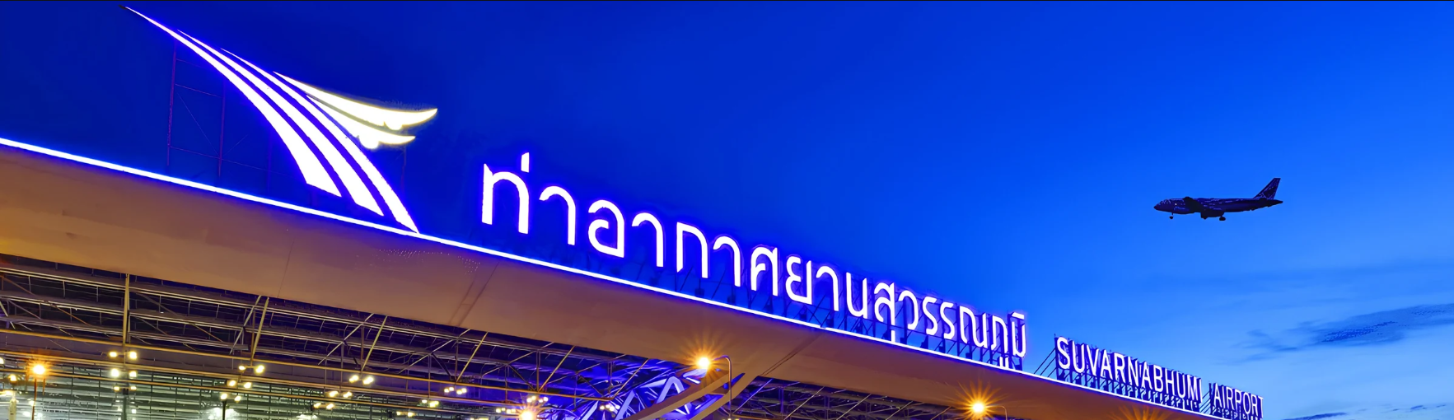

วันที่หนึ่ง : กรุงเทพฯ – เฉิงตู – ถนนโบราณซอยกว้างซอยแคบ – SKP Global Park

08.00 คณะพร้อมกันที่ สนามบินสุวรรณภูมิ ผู้โดยสารขาออกระหว่างประเทศ เจ้าหน้าที่บริษัทคอยต้อนรับ และ นำคณะเช็คอิน ณ เคาน์เตอร์ สายการบินสปริงแอร์ (9C) (กระเป๋าสัมภาระท่านละ 1 ชิ้น ไม่เกิน 20 กิโลกรัม และถือขึ้นเครื่องท่านละ 1 ใบ ไม่เกิน 7 กิโลกรัม ขนาดไม่เกิน 40 cm × 30 cm × 20 cm)
หลังเช็คอิน อิสระให้ท่านได้เดินเล่นและช็อปปิ้งภายในสนามบิน
11:10 ออกเดินทางจากกรุงเทพฯ สู่ เมืองเฉิงตู (Chengdu) มณฑลเสฉวน สาธารณรัฐประชาชนจีน โดยสายการบินสปริงแอร์ เที่ยวบินที่ 9C7502 (บริการอาหารชุดบนเครื่อง)
*เวลาบินอาจมีการเปลี่ยนแปลง กรุณาท่านต้องมีการออกตั๋วภายในประเทศ กรุณาสอบถามเจ้าหน้าที่ก่อนทำการออกตั๋ว*
15:15 เดินทางถึง ท่าอากาศยานนานาชาติเฉิงตู เทียนฝู่ (Chengdu Tianfu International Airport) หลังผ่านพิธีการตรวจคนเข้าเมืองและรับสัมภาระเรียบร้อยแล้ว นำท่านเริ่มต้นสัมผัสเสน่ห์ของมหานครแห่งเสฉวน เมืองที่ได้รับการขนานนามว่าเป็น “นครแห่งแพนด้า” และเป็นหนึ่งในเมืองที่มีประวัติศาสตร์ยาวนานกว่า 2,300 ปี

จากนั้นนำท่านเดินทางสู่ ถนนโบราณควานไจ่เซี่ยงจื่อ (Kuanzhai Alley) หรือ ถนนโบราณซอยกว้างซอยแคบ ย่านอนุรักษ์สถาปัตยกรรมเก่าแก่สมัยราชวงศ์ชิงที่ได้รับการบูรณะอย่างสวยงาม ประกอบด้วยตรอกโบราณ 3 สาย ได้แก่ ซอยกว้าง ซอยแคบ และซอยบ่อน้ำ ซึ่งสะท้อนวิถีชีวิต วัฒนธรรม และเอกลักษณ์ของชาวเฉิงตูในอดีต
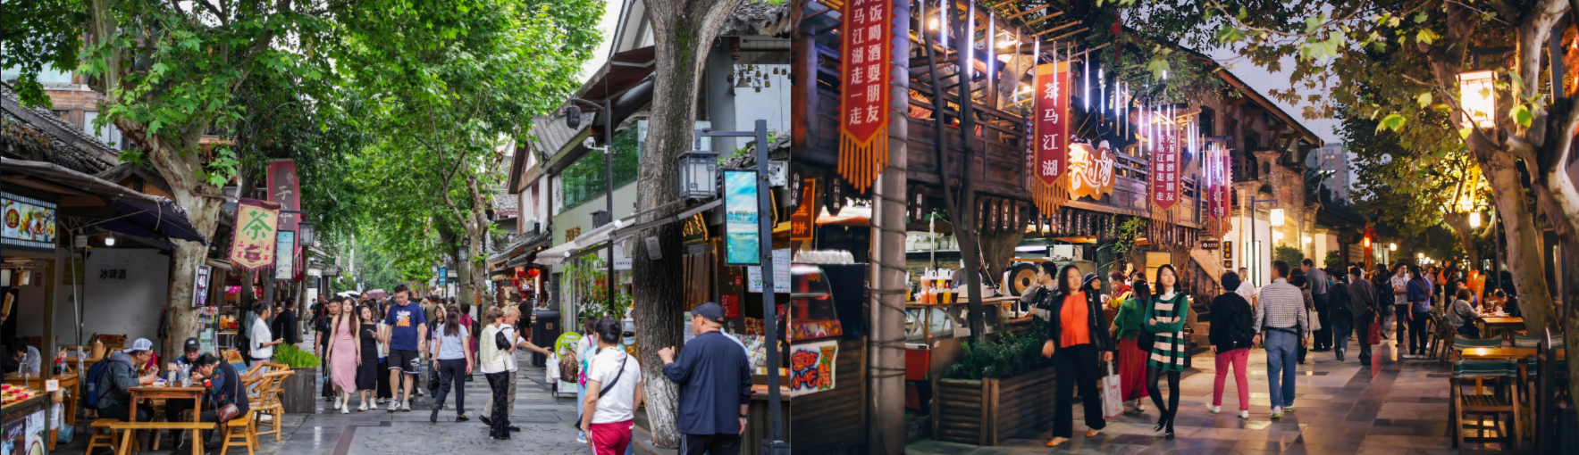
อิสระให้ท่านเดินเล่น ถ่ายภาพ ชิมอาหารพื้นเมือง และเลือกซื้อของฝากในบรรยากาศที่ผสมผสานระหว่างความคลาสสิกและความทันสมัยได้อย่างลงตัว

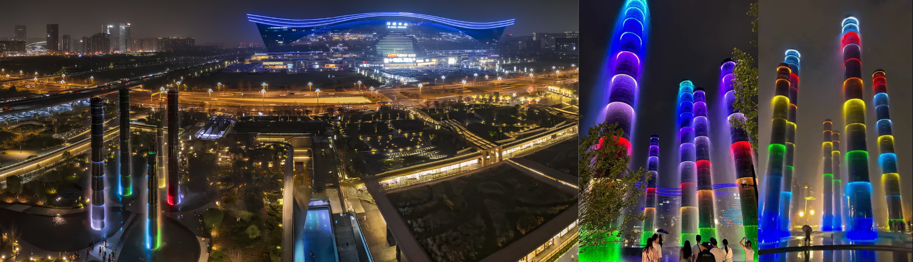

ช่วงเย็น นำท่านเดินทางสู่ SKP Global Park แลนด์มาร์กแห่งใหม่ของนครเฉิงตูที่ได้รับการออกแบบในแนวคิด “Urban Park & Luxury Lifestyle” ผสมผสานพื้นที่สีเขียว ศิลปะร่วมสมัย และศูนย์การค้าระดับไฮเอนด์ไว้ในพื้นที่เดียวกัน ไฮไลต์สำคัญคือ ชมการแสดงน้ำพุดนตรีและแสงสีสุดตระการตา ซึ่งได้รับความนิยมอย่างมากจากนักท่องเที่ยว

ค่ำ 🍽 บริการอาหารค่ำ ณ ภัตตาคารท้องถิ่น
ที่พัก 🏨 RAYFONT HOTEL CHENGDU หรือเทียบเท่าในระดับเดียวกัน

วันที่สอง : เฉิงตู – รถไฟความเร็วสูง (เฉิงตู – หวงหลงจิ่วจ้าย) – หวงหลง (รวมเคเบิ้ลคาร์ + รถไฟฟ้าในอุทยาน) – ชวนจู่ซื่อ
เช้า 🍽 บริการอาหารเช้า ณ โรงแรม
หลังอาหาร นำท่านเดินทางสู่สถานีรถไฟความเร็วสูง เพื่อออกเดินทางจากนครเฉิงตู สู่สถานีหวงหลงจิ่วจ้าย (Huanglong Jiuzhai) ด้วยรถไฟความเร็วสูง หนึ่งในระบบคมนาคมที่ทันสมัยที่สุดของประเทศจีน ช่วยย่นระยะเวลาในการเดินทางโดยรถยนต์จากเดิมกว่า 8–9 ชั่วโมง เหลือเพียงประมาณ 2 ชั่วโมง ระหว่างทางเพลิดเพลินกับทัศนียภาพของเทือกเขา ป่าสน และหมู่บ้านพื้นเมืองที่กระจายตัวอยู่ท่ามกลางหุบเขาสูงของมณฑลเสฉวน
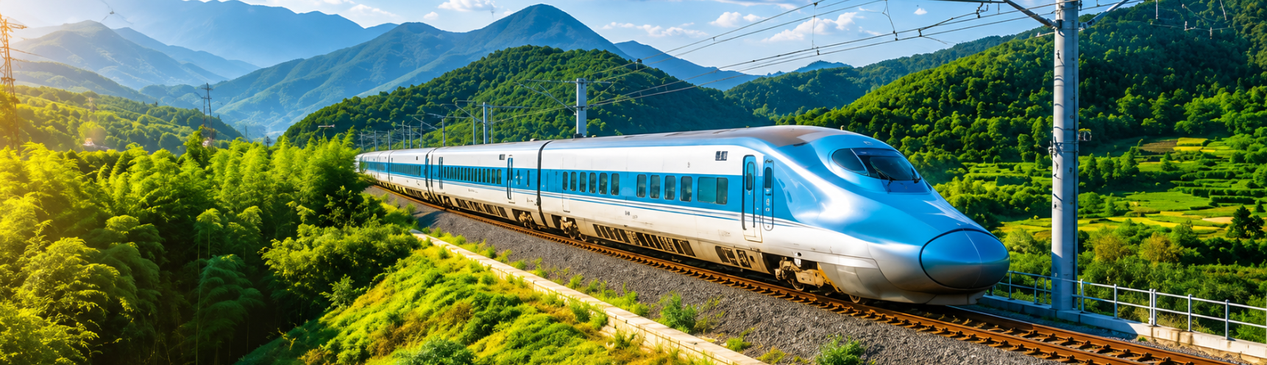
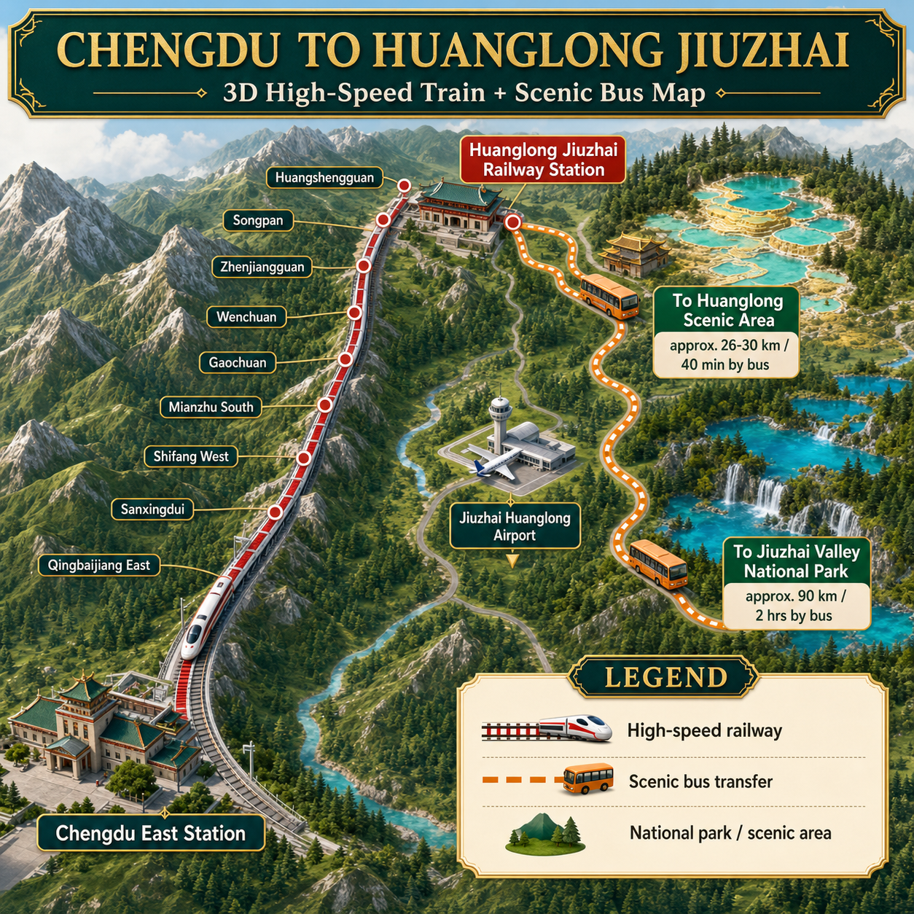
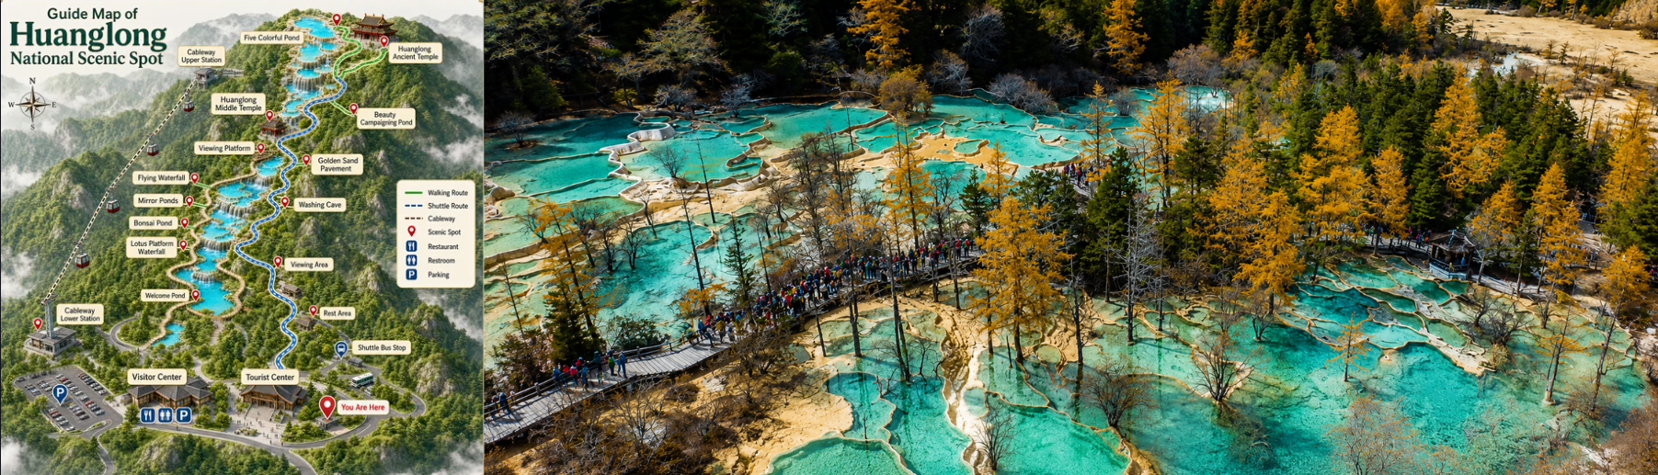
ก่อนเดินทางต่อโดยรถบัสเข้าสู่เขตอุทยานแห่งชาติหวงหลง (Huanglong Scenic Area) มรดกโลกทางธรรมชาติที่ได้รับการขึ้นทะเบียนโดยองค์การยูเนสโก (UNESCO) เมื่อปี ค.ศ. 1992 และได้รับการจัดอันดับให้เป็นแหล่งท่องเที่ยวระดับ 5A ซึ่งเป็นระดับสูงสุดของประเทศจีน โดดเด่นด้วยแอ่งน้ำหินปูนหลากสีที่เรียงตัวลดหลั่นไปตามไหล่เขา จนได้รับสมญานามว่า “ดินแดนแห่งสระมังกรเหลือง”

เที่ยง 🍽 บริการอาหารกลางวัน ณ ภัตตาคารท้องถิ่น
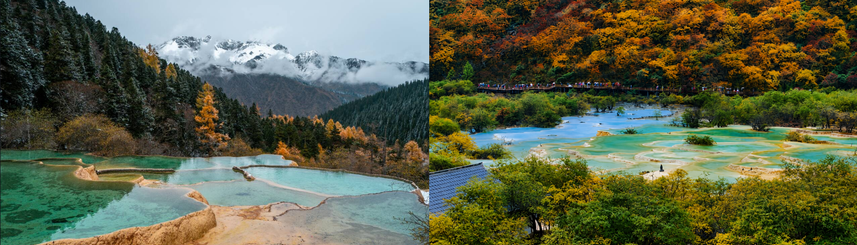
จากนั้นนำท่านเดินทางเข้าสู่ อุทยานแห่งชาติหวงหลง เพื่อความสะดวกสบายในการเที่ยวชมอุทยาน นำท่าน ขึ้นกระเช้าไฟฟ้า (Cable Car) และ ใช้บริการรถกอล์ฟไฟฟ้า ภายในอุทยาน ก่อนออกเดินชมธรรมชาติบนเส้นทางศึกษาธรรมชาติที่รายล้อมไปด้วยป่าสนโบราณ ธารน้ำใส และแนวภูเขาหิมะที่ปกคลุมยอดเขาตลอดทั้งปี ไฮไลท์สำคัญของอุทยาน ได้แก่

สระห้าสี (Five-Color Ponds) จุดชมวิวที่มีชื่อเสียงและถือเป็นถือเป็นจุดถ่ายภาพที่มีชื่อเสียงที่สุดของหวงหลง ตั้งอยู่บริเวณตอนบนสุดของหุบเขาในระดับความสูงกว่า 3,500 เมตรเหนือระดับน้ำทะเล กลุ่มสระน้ำขนาดต่าง ๆ เกิดจากการสะสมตัวของหินปูนทราเวอร์ทีน (Travertine) เป็นเวลาหลายหมื่นปี ภายใต้แสงแดด น้ำในแต่ละสระจะสะท้อนเฉดสีแตกต่างกัน ตั้งแต่สีฟ้าใส สีเขียวมรกต สีเทอร์ควอยซ์ ไปจนถึงสีทองอ่อน สร้างภาพความงดงามราวกับจานสีที่ธรรมชาติรังสรรค์ขึ้น
กลุ่มแอ่งหินปูนทราเวอร์ทีน (Travertine Terraces) ปรากฏการณ์ทางธรณีวิทยาอันน่าทึ่งที่เกิดจากการตกตะกอนของแร่แคลเซียมคาร์บอเนตตามธรรมชาติ จนเกิดเป็นแอ่งน้ำหินปูนหลายร้อยแอ่งเรียงซ้อนกันเป็นชั้น ๆ เมื่อมองจากมุมสูงจะมีลักษณะคล้ายบันไดธรรมชาติขนาดใหญ่ที่ทอดยาวไปตามไหล่เขา
วัดหวงหลงโบราณ (Huanglong Temple) วัดโบราณที่สร้างขึ้นในสมัยราชวงศ์หมิง (ค.ศ. 1368–1644) และเป็นหนึ่งในสถานที่ทางวัฒนธรรมที่สำคัญที่สุดภายในอุทยาน วัดแห่งนี้เป็นศูนย์รวมความศรัทธาของชาวทิเบตและชาวเชียงในพื้นที่มานานหลายศตวรรษ ตั้งอยู่ท่ามกลางธรรมชาติอันเงียบสงบ โดยมีฉากหลังเป็นเทือกเขาหิมะ และด้านหน้ามองเห็นกลุ่มสระหลากสีของหวงหลงได้อย่างงดงาม
หาดทรายทองคำ (Golden Sand Beach) หนึ่งในพื้นที่ที่มีความหนาแน่นของแอ่งน้ำหินปูนมากที่สุดในหวงหลง แอ่งน้ำหลากขนาดเรียงตัวลดหลั่นเป็นชั้น ๆ ภายในหุบเขา สีของน้ำในแต่ละแอ่งเปลี่ยนแปลงไปตามความลึก ปริมาณแร่ธาตุ และ
มุมกระทบของแสงแดด ตั้งแต่สีฟ้าใส สีเขียวมรกต ไปจนถึงสีทองอำพัน จนได้รับการขนานนามว่าเป็นหนึ่งในภูมิทัศน์ทางธรรมชาติที่สวยงามที่สุดของประเทศจีน
ตลอดเส้นทาง ท่านจะได้สัมผัสความมหัศจรรย์ของธรรมชาติที่ผสมผสานระหว่างภูเขาหิมะ ป่าไม้ และสายน้ำหลากสีได้อย่างลงตัว จนได้รับการยกย่องให้เป็นหนึ่งในภูมิทัศน์ธรรมชาติที่งดงามที่สุดแห่งหนึ่งของโลก
หลังจากนั้นนำท่านเดินทางสู่ เมืองชวนจู่ซื่อ (Chuanzhusizhen) เมืองเล็กท่ามกลางหุบเขาที่เป็นประตูสู่เขตอุทยานจิ่วจ้ายโกว

ค่ำ 🍽 บริการอาหารค่ำ ณ ภัตตาคารท้องถิ่น
ที่พัก 🏨 YARI INTERNATIONAL HOTEL หรือเทียบเท่าในระดับเดียวกัน

วันที่สาม: ชวนจู่ซื่อ – อุทยานแห่งชาติจิ่วจ้ายโกว (รวมรถอุทยาน) – เตี๋ยซี
เช้า 🍽 บริการอาหารเช้า ณ โรงแรม
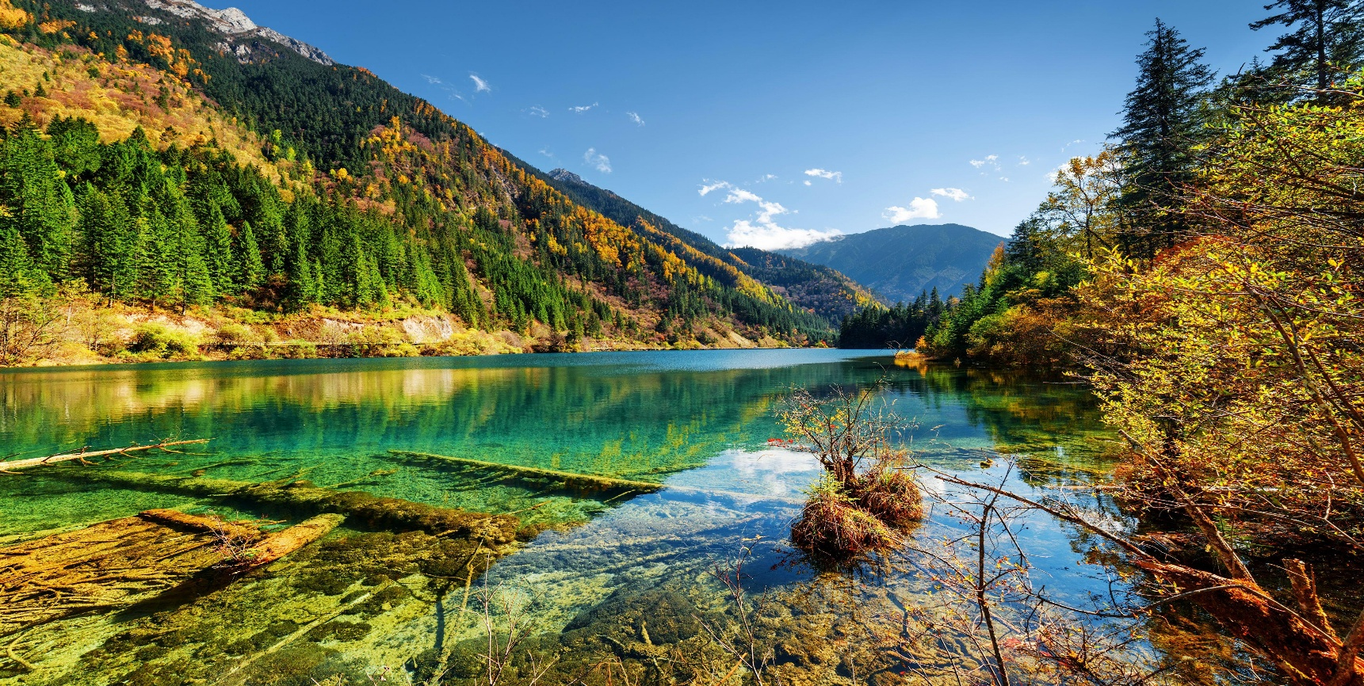
หลังอาหาร นำท่านเดินทางสู่ อุทยานแห่งชาติจิ่วจ้ายโกว (Jiuzhaigou National Park) มรดกโลกทางธรรมชาติขององค์การยูเนสโก และได้รับการยกย่องให้เป็นหนึ่งในอุทยานที่สวยที่สุดของโลก ชื่อ “จิ่วจ้ายโกว” มีความหมายว่า “หุบเขาเก้าหมู่บ้าน” เนื่องจากในอดีตพื้นที่แห่งนี้เป็นถิ่นฐานของชาวทิเบตดั้งเดิม ภายในอุทยานครอบคลุมพื้นที่กว่า 720 ตารางกิโลเมตร และมีชื่อเสียงจากทะเลสาบสีฟ้าใสราวคริสตัล น้ำตกหลายระดับ และป่าสนโบราณที่อุดมสมบูรณ์
นำท่านเที่ยวชม 5 จุดไฮไลต์สำคัญ
Long Lake ทะเลสาบที่ใหญ่และลึกที่สุดในจิ่วจ้ายโกว รายล้อมด้วยเทือกเขาสูงและป่าสนเขียวชอุ่ม
Five Flower Lake ทะเลสาบห้าสีที่ได้รับการยกย่องว่าสวยที่สุดในอุทยาน ด้วยเฉดสีฟ้า เขียว เหลือง และเทอร์ควอยซ์ที่เกิดจากแร่ธาตุและสาหร่ายใต้น้ำ
Pearl Shoal Waterfall น้ำตกธารไข่มุก หนึ่งในจุดถ่ายภาพที่มีชื่อเสียงที่สุดของจิ่วจ้ายโกว ซึ่งเคยใช้เป็นฉากในภาพยนตร์และสารคดีระดับโลกหลายเรื่อง
Peacock Lake ทะเลสาบนกยูง ที่มีรูปร่างคล้ายหางนกยูงเมื่อมองจากมุมสูง
Panda Lake ทะเลสาบแพนด้า ที่มีน้ำสีฟ้าเข้มตัดกับแนวป่าสนและภูเขาอย่างงดงาม
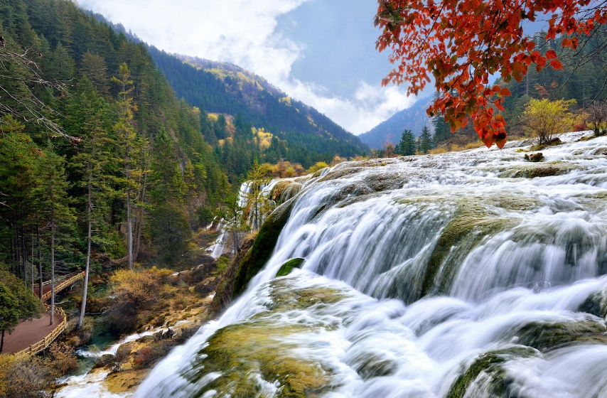
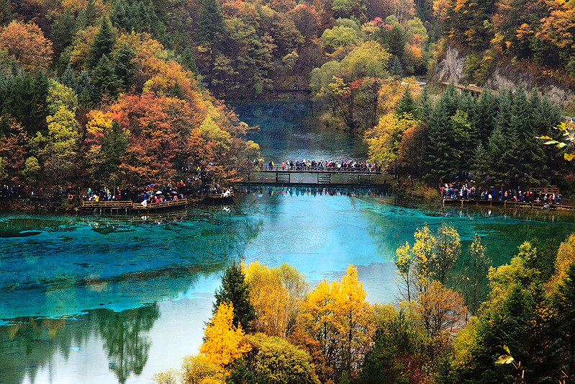
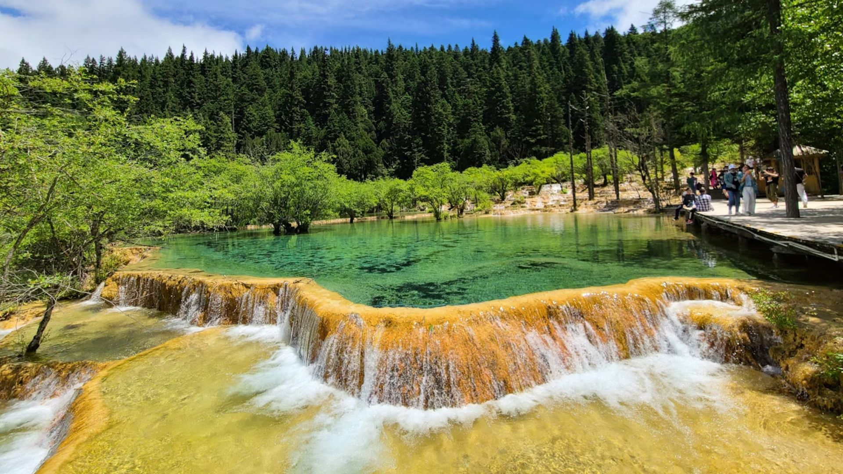
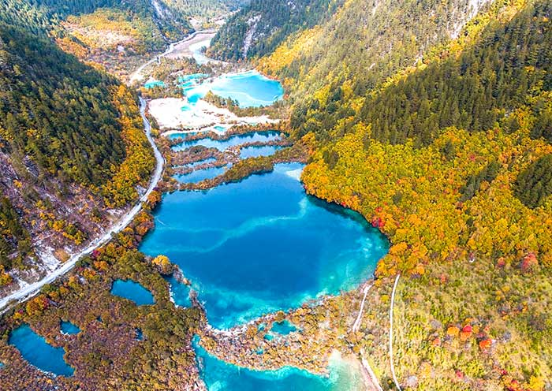
ตลอดทั้งวันท่านจะได้สัมผัสภูมิทัศน์ที่ได้รับการขนานนามว่า “ดินแดนแห่งเทพนิยายบนโลกมนุษย์”

เที่ยง 🍽 บริการอาหารกลางวันภายในเขตอุทยาน
ช่วงเย็น นำท่านเดินทางสู่ เมืองเตี๋ยซี (Diexi) เมืองเล็กท่ามกลางหุบเขาที่มีประวัติศาสตร์เกี่ยวข้องกับแผ่นดินไหวครั้งใหญ่ในมณฑลเสฉวน
ค่ำ 🍽 บริการอาหารค่ำ ณ ภัตตาคารท้องถิ่น
ที่พัก 🏨 SANROYAL INTERNATIONAL HOTEL หรือเทียบเท่าในระดับเดียวกัน

วันที่สี่: จิ่วจ้ายโกว – รถไฟความเร็วสูง (หวงหลงจิ่วจ้าย - เฉิงตู) - เฉิงตู – ตูเจียงเยี่ยน – แพนด้าเซลฟี่ – สะพานหนานเฉียว – น้ำตาสีฟ้า
เช้า 🍽 บริการอาหารเช้า ณ ห้องอาหารของโรงแรม
หลังอาหาร นำท่านเดินทางสู่สถานีรถไฟเพื่อเดินทางโดย รถไฟความเร็วสูง จากสถานีหวงหลงจิ่วจ้าย สู่นครเฉิงตู ระหว่างทางท่านจะได้ชมทัศนียภาพของหุบเขา ป่าสน และแนวเทือกเขาสูงที่ทอดยาวสลับกับหมู่บ้านพื้นเมืองของชาวทิเบตและชาวเชียง ซึ่งเป็นเอกลักษณ์เฉพาะของภูมิภาคตะวันตกเฉียงใต้ของประเทศจีน
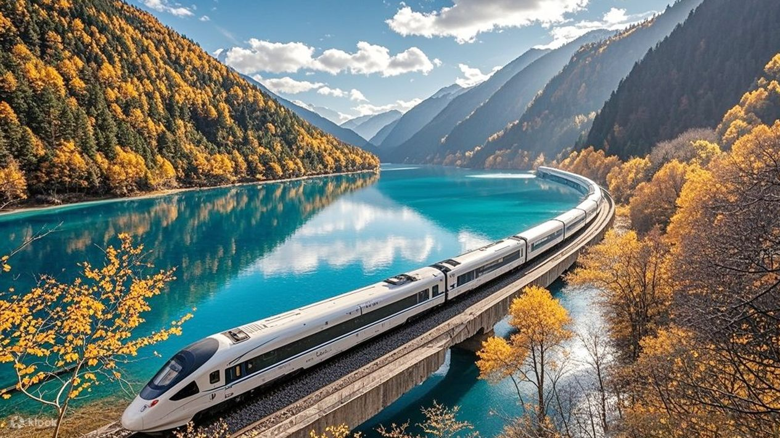

เที่ยง 🍽 บริการอาหารกลางวัน ณ ภัตตาคารท้องถิ่น
จากนั้นนำท่านเดินทางสู่ เมืองตูเจียงเยี่ยน (Dujiangyan) เมืองประวัติศาสตร์สำคัญของมณฑลเสฉวน ซึ่งมีชื่อเสียงจากระบบชลประทานโบราณที่ได้รับการขึ้นทะเบียนเป็นมรดกโลกโดยองค์การยูเนสโก และยังคงใช้งานได้จริงมานานกว่า 2,200 ปี
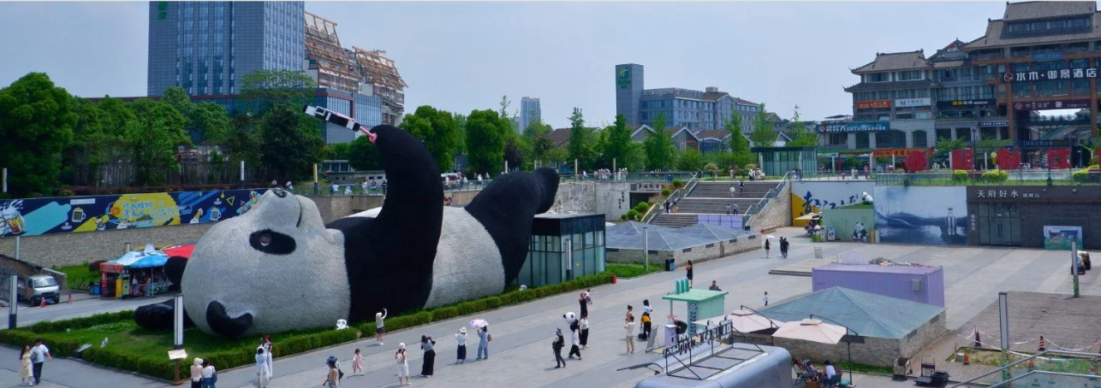
แวะเช็คอิน รูปปั้นแพนด้ายักษ์เซลฟี่ แลนด์มาร์คสุดน่ารักในจัตุรัสหย่างเทียนอู ที่สื่อถึงความสนุกสนาน และความทันสมัยของเมืองเฉิงตู ที่มีมุมให้ถ่ายรูปเยอะมากมาย ทั้งมุมสูงด้านบนที่เดินได้รอบ และมุมด้านล่าง ที่ถ่ายใด้แบบใกล้ชิด

จากนั้นนำท่านเดินเล่นใน เมืองโบราณตูเจียงเยี่ยน เมืองเก่าอายุกว่า 2,000 ปี ที่ยังคงรักษาบรรยากาศของสถาปัตยกรรมจีนโบราณไว้อย่างงดงาม
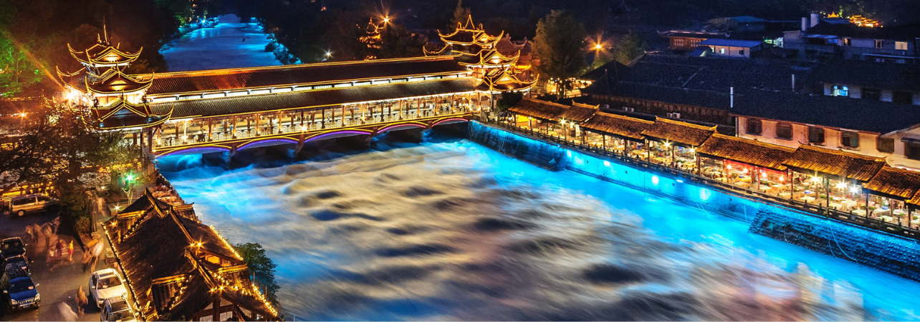
นำท่านชม สะพานหนานเฉียว (Nanqiao Bridge) สะพานโบราณอันงดงามที่ทอดข้ามแม่น้ำหมินเจียง โดดเด่นด้วยสถาปัตยกรรมจีนแบบดั้งเดิม และได้รับการยกย่องว่าเป็นหนึ่งในจุดชมวิวที่สวยที่สุดของเมือง ช่วงฤดูใบไม้เปลี่ยนสี ผืนป่าโดยรอบจะค่อย ๆ เปลี่ยนจากสีเขียวเป็นสีเหลือง สีทอง และสีแดง สะท้อนกับสายน้ำใสราวกระจก เกิดเป็นภาพที่งดงามราวกับภาพวาด ชมปรากฏการณ์ที่ได้รับฉายาว่า “น้ำตาสีฟ้าแห่งตูเจียงเยี่ยน” แสงไฟยามค่ำคืนที่สะท้อนลงบนผิวน้ำบริเวณสะพานหนานเฉียวและลำน้ำโบราณ จนเกิดเป็นประกายสีฟ้าอมเขียวอันงดงาม ซึ่งกลายเป็นแลนด์มาร์กยอดนิยมแห่งใหม่ของเมือง

ค่ำ 🍽 บริการอาหารค่ำ ณ ภัตตาคารท้องถิ่น
ที่พัก 🏨 CENTRAL INTERNATIONAL HOTEL DUJIANGYAN หรือเทียบเท่าในระดับเดียวกัน

วันที่ห้า: ตูเจียงเยี่ยน – เฉิงตู – วัดต้าฉือ - ถนนคนเดินชุนซีลู่ – IFS PANDA – เดินทางกลับประเทศไทย
เช้า 🍽 บริการอาหารเช้า ณ ห้องอาหารของโรงแรม
หลังอาหาร นำท่านเดินทางกลับสู่ นครเฉิงตู เมืองหลวงแห่งมณฑลเสฉวน
นำท่านเข้าชม วัดต้าฉือ หรือ ต้าสือซื่อ (大慈寺) ในภาษาจีน วัดพุทธนิกายมหายานเก่าแก่ ใจกลางย่าน ไท่กู่หลี่ มีประวัติยาวนานกว่า 1,000 ปี ก่อตั้งขึ้นตั้งแต่ปี ค.ศ. 306 ในสมัยราชวงศ์จิ้นตะวันตก ก่อนจะได้รับการบูรณะ และรุ่งเรืองในยุคราชวงศ์ถังและซ่ง เคยเป็นที่ศึกษาและจำพรรษาของ พระถังซัมจั๋ง ก่อนออกเดินทางสู่ชมพูทวีปเพื่ออัญเชิญพระไตรปิฎก

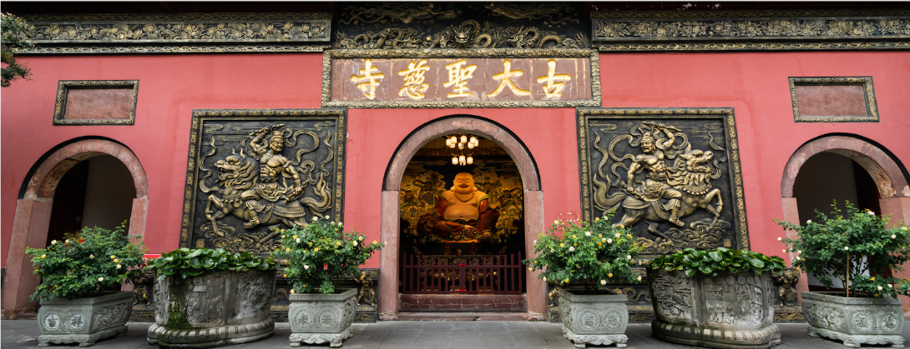
เที่ยง 🍽 บริการอาหารกลางวันแบบบุฟเฟต์ ชาบู + ปิ้งย่าง
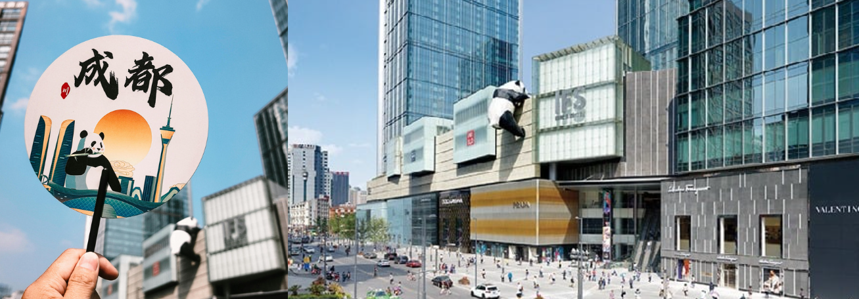
จากนั้นนำท่านถ่ายภาพกับแลนด์มาร์กชื่อดังของเมือง ตึก IFS PANDA🐼ประติมากรรมแพนด้ายักษ์ปีนขึ้นตึก สู่ยอดอาคาร IFS ซึ่งออกแบบโดยศิลปินชื่อดัง Lawrence Argent และกลายเป็นสัญลักษณ์สำคัญของนครเฉิงตู จุดนี้ถือเป็นสถานที่ Check-in ที่นักท่องเที่ยวทุกคนต้องมาเยือนเมื่อเดินทางมาถึงเฉิงตู

อิสระให้ท่านเดินเล่น ช้อปปิ้ง ย่าน ถนนคนเดินชุนซีลู่ (Chunxi Road Walking Street) ศูนย์กลางการค้าและแฟชั่นที่มีชื่อเสียงที่สุดของนครเฉิงตู เต็มไปด้วยร้านค้า ร้านอาหาร คาเฟ่ และแบรนด์ชั้นนำจากทั่วโลกอิสระให้ท่านเดินเล่น เลือกซื้อสินค้าตามอัธยาศัย พร้อมสัมผัสบรรยากาศของมหานครสมัยใหม่ที่ได้รับการยกย่องว่าเป็นหนึ่งในเมืองที่น่าอยู่ที่สุดของประเทศจีน และเก็บภาพความประทับใจเป็นครั้งสุดท้าย จนถึงเวลาสมควร นำท่านเดินทางสู่ ท่าอากาศยานนานาชาติเฉิงตู เทียนฝู่ ทำการเช็คอินที่เคาร์เตอร์ สายการบินสปริงแอร์ (9C)
19:05 ออกเดินทางสู่ประเทศไทย โดยสายการบิน สายการบินสปริงแอร์ เที่ยวบินที่ 9C6879
21:15 เดินทางถึงสนามบินสุวรรณภูมิ กรุงเทพฯ ประเทศไทย โดยสวัสดิภาพ พร้อมความประทับใจจากดินแดนแห่งขุนเขา สายน้ำ และป่าไม้หลากสีแห่งมณฑลเสฉวน
✈️ ✈️✈️✈️✈️✈️✈️✈️✈️✈️✈️✈️✈️✈️✈️✈️✈️✈️✈️✈️✈️✈️✈️✈️✈️✈️✈️✈️✈️
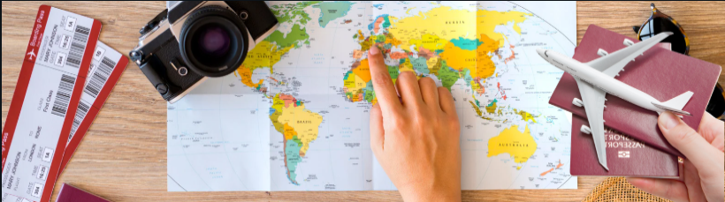
อัตราค่าบริการ ต่อท่าน เป็นสกุลเงินไทยบาท
วันเดินทาง | ราคาต่อท่าน พักห้องคู่ | พักเดี่ยว ชำระเพิ่ม
13 – 17 ตุลาตม 69 | 39,900 | 5,000
17 – 21 ตุลาคม 69 | 39,900 | 5,000
21 – 25 ตุลาคม 69 | 39,900 | 5,000
23 – 27 ตุลาคม 69 | 39,900 | 5,000
4 – 8 พฤศจิกายน 69 | 39,900 | 5,000
11 – 15 พฤศจิกายน 69 | 39,900 | 5,000
18 – 22 พฤศจิกายน 69 | 39,900 | 5,000
- อัตราค่าบริการเด็กอายุต่ำกว่า 2 ปี (Infant) ณ วันเดินทางกลับ ชำระท่านละ 6,000 บาท
- เด็กอายุมากกว่า 2 ปี ชำระเท่าผู้ใหญ่ปรกติ

เงื่อนไขการชำระเงินและการจองทัวร์
งวดที่ 1 : ชำระเงินมัดจำ 20,000 บาท/ท่าน ภายใน 3 วัน
งวดที่ 2 : ชำระยอดคงเหลือทั้งหมด ไม่น้อยกว่า 30 วันก่อนวันเดินทาง
- หากผู้เดินทางไม่ชำระเงินภายในกำหนด บริษัทจะถือว่าผู้เดินทางยกเลิกการเดินทางโดยอัตโนมัติ และให้เป็นไปตามเงื่อนไขการยกเลิกของบริษัท
- กรณีบริษัทไม่สามารถจัดกรุ๊ปเดินทางได้ เนื่องจากจำนวนผู้เดินทางไม่ถึงขั้นต่ำ บริษัทจะคืนเงินที่ได้รับชำระแล้วเต็มจำนวน ยกเว้นค่าใช้จ่ายที่เกิดขึ้นจริง เช่น ค่าวีซ่า ค่าธรรมเนียมเอกสาร หรือค่าใช้จ่ายอื่นที่ได้ดำเนินการไปแล้ว
- กรุณาตรวจสอบ หนังสือเดินทาง (Passport) ของท่าน ให้มีหน้าว่างสำหรับประทับตราอย่างน้อย 2 หน้า และมีอายุเหลือจนถึงวันเดินทางกลับไม่น้อยกว่า 6 เดือน
- ที่นั่งบนเครื่องบินเป็นไปตามเงื่อนไขของสายการบิน โดยบริษัทไม่สามารถรับประกันตำแหน่งที่นั่งได้ หากต้องการระบุที่นั่ง จะมีค่าใช้จ่ายเพิ่มเติม 500 – 1,000 บาทต่อท่าน ต่อเที่ยวบิน ตามที่สายการบินกำหนด

เงื่อนไขการให้บริการ
- จำนวนผู้เดินทางขั้นต่ำ คณะเดินทางต้องมีจำนวนผู้เดินทางขั้นต่ำ 15 ท่าน หากจำนวนผู้เดินทางต่ำกว่าที่กำหนด บริษัทไม่สามารถจัดการเดินทางในราคาที่เสนอได้ โดยบริษัทจะแจ้งให้ทราบล่วงหน้าไม่น้อยกว่า 30 วันก่อนเดินทาง หรือยินดีประสานงานเพื่อเสนอทางเลือก เช่น เปลี่ยน พีเรียดเดินทาง เปลี่ยนโปรแกรม เสนอราคาใหม่ตามจำนวนผู้เดินทางจริง

อัตราค่าบริการรวม:-
- ค่าตั๋วเครื่องบินชั้นประหยัด พร้อมภาษีสนามบินและภาษีที่เกี่ยวข้อง เส้นทาง กรุงเทพฯ – เฉิงตู – กรุงเทพฯ
- น้ำหนักสัมภาระโหลดใต้ท้องเครื่อง ท่านละ 1 ใบ น้ำหนักไม่เกิน 20 กิโลกรัม จำนวน 1 ใบ และสัมภาระถือขึ้นเครื่อง 1 ชิ้น 7 กิโลกรัม ตามเงื่อนไขสายการบิน
- ค่ารถไฟความเร็วสูงสถานี เฉิงตู – หวงหลงจิ่วจ้าย- เฉิงตู ชั้น 2
- ค่าที่พัก ค่าอาหาร ค่าพาหนะ และค่าบัตรเข้าชมสถานที่ต่าง ๆ ตามที่ระบุไว้ในรายการนำเที่ยว
- น้ำดื่มบนรถระหว่างการเดินทาง วันละ 2 ขวดต่อท่าน
- ค่ารถปรับอากาศรับ-ส่งตามรายการ พร้อมพนักงานขับรถ และมัคคุเทศก์ท้องถิ่นภาษาไทย
- เจ้าหน้าที่หัวหน้าทัวร์ชาวไทย คอยดูแลและอำนวยความสะดวกตลอดการเดินทาง
- ค่าทิปพนักงานขับรถ มัคคุเทศก์ท้องถิ่น ตามธรรมเนียมขั้นต่ำ (ทั้งนี้ท่านสามารถให้เพิ่มเติม หรือสนับสนุนโดยการซื้อสินค้าของฝากบนรถได้ ขึ้นอยู่กับความพึงพอใจในการให้บริการ)
- ภาษีมูลค่าเพิ่ม 7% และภาษีหัก ณ ที่จ่าย 3% (เฉพาะส่วนค่าบริการ สำหรับนิติบุคคลที่สามารถหักภาษี ณ ที่จ่ายได้)
- ประกันอุบัติเหตุระหว่างการเดินทาง วงเงินคุ้มครองสูงสุด 1,000,000 บาท และค่ารักษาพยาบาลสูงสุด 500,000 บาท รวมถึงความคุ้มครองกรณีอาหารเป็นพิษและความคุ้มครองอื่น ๆ ตามเงื่อนไขที่ระบุในกรมธรรม์

อัตราค่าบริการไม่รวม
- ค่าทิป หัวหน้าทัวร์ (เจ้าหน้าที่ไทย) ที่เดินทางพร้อมคณะ ขึ้นอยู่กับความพึงพอใจในการให้บริการ
- ค่าจัดทำหนังสือเดินทาง ค่าทำเอกสารสำหรับผู้ถือต่างด้าว และค่าวีซ่าสำหรับผู้ที่ไม่ได้ถือหนังสือเดินทางไทย
- ค่าปรับหรือค่าใช้จ่ายจากน้ำหนักสัมภาระเกินกว่าที่สายการบินกำหนด
- ค่าธรรมเนียมเชื้อเพลิง ภาษี หรือค่าธรรมเนียมอื่นใดที่สายการบินเรียกเก็บเพิ่มเติมภายหลังวันที่ 1 มิ.ย.69 โดยมีเอกสารยืนยันจากสายการบิน
- ค่าใช้จ่ายส่วนตัว เช่น ค่าโทรศัพท์ อินเทอร์เน็ต ซักรีด อาหารและเครื่องดื่มที่สั่งเพิ่มเติม มินิบาร์ ค่าทิปพนักงานยกกระเป๋า และค่าใช้จ่ายอื่นที่ไม่ได้ระบุในรายการ
- ค่าใช้จ่ายจากการเจ็บป่วย อุบัติเหตุ การสูญหาย หรือความเสียหายของทรัพย์สินส่วนบุคคล ซึ่งอยู่นอกเหนือความรับผิดชอบของบริษัท
- ค่าใช้จ่ายเพิ่มเติมจากเหตุสุดวิสัยหรือเหตุการณ์ที่อยู่นอกเหนือการควบคุมของบริษัท เช่น ภัยธรรมชาติ สภาพอากาศ การจราจร การนัดหยุดงาน การจลาจล โรคระบาด ภาวะฉุกเฉิน การยกเลิกหรือเปลี่ยนแปลงเที่ยวบิน หรือข้อกำหนดเพิ่มเติมจากสายการบินและหน่วยงานราชการของแต่ละประเทศ

เงื่อนไขการยกเลิกและการคืนเงิน
การยกเลิกการเดินทางเป็นไปตามประกาศคณะกรรมการธุรกิจนำเที่ยวและมัคคุเทศก์ เรื่องหลักเกณฑ์เกี่ยวกับการกำหนดอัตราการจ่ายเงินค่าบริการคืนให้แก่นักท่องเที่ยว พ.ศ. 2563 และเงื่อนไขค่าใช้จ่ายที่เกิดขึ้นจริง ดังนี้
- ยกเลิกก่อนเดินทางตั้งแต่ 45 วันขึ้นไป ค่าใช้จ่ายที่เกิดขึ้นจริง หากมี และคืนเงินส่วนที่เหลือ ยกเว้นกรณีกรุ๊ปเหมาส่วนตัว หรือตัดกรุ๊ป
- ยกเลิกก่อนเดินทาง 30–44 วัน หักค่าดำเนินการ 2,000 บาท/ท่าน และค่าใช้จ่ายอื่นที่เกิดขึ้นจริง หากมี
- ยกเลิกก่อนการเดินทาง 15–29 วัน หักค่าใช้จ่าย 50% ของราคาค่าทัวร์ทั้งหมด และค่าใช้จ่ายอื่นที่เกิดขึ้นจริง หากมี
- ยกเลิกก่อนการเดินทางน้อยกว่า 15 วัน บริษัทขอสงวนสิทธิ์เก็บค่าทัวร์เต็มจำนวน 100%
- กรณีผู้เดินทางยกเลิก หรือเลื่อนการเดินทาง ผู้เดินทางต้องแจ้งบริษัทเป็นลายลักษณ์อักษรเท่านั้น โดยวันที่บริษัทได้รับหนังสือแจ้งจะถือเป็นวันที่มีผลในการยกเลิก บริษัทจะคืนเงินผ่านช่องทางเดิมที่ได้รับชำระเงิน ภายใน 7 วันทำการ หลังจากหักค่าใช้จ่ายและค่าเสียหายที่เกิดขึ้นจริงแล้ว
- กรณีกรุ๊ปเหมาส่วนตัว ตัดกรุ๊ป การยกเลิกหรือเลื่อนการเดินทางหลังชำระมัดจำ บริษัทขอสงวนสิทธิ์หักค่าดำเนินการ 2,000 บาท/ท่าน และค่าใช้จ่ายที่เกิดขึ้นจริง เช่น ค่ามัดจำตั๋วเครื่องบิน โรงแรม วีซ่า รถ เรือ ร้านอาหาร หรือบริการอื่นที่ได้ชำระล่วงหน้าแล้ว
- กรณีกรุ๊ปเหมาส่วนตัว ตัดกรุ๊ป ยกเลิกหลังชำระค่าทัวร์เต็มจำนวน บริษัทขอสงวนสิทธิ์ไม่คืนเงินค่าบริการทุกกรณี เนื่องจากบริษัทได้ดำเนินการยืนยันและการันตีชำระค่าบริการกับผู้ให้บริการที่เกี่ยวข้องล่วงหน้า เพื่อจัดเตรียมบริการและให้ผู้เดินทางได้รับบริการตามรายการและเงื่อนไขที่ ตกลงไว้ให้มากที่สุด
- หากการยกเลิกของผู้เดินทางส่งผลกระทบต่อการดำเนินการของคณะ ทำให้จำนวนผู้เดินทางไม่ครบตามที่กำหนด หรือก่อให้เกิดค่าใช้จ่ายเพิ่มเติม ผู้เดินทางตกลงรับผิดชอบค่าใช้จ่ายและค่าเสียหายที่เกิดขึ้นจริงทั้งหมด
- กรณีเดินทางตรงกับวันหยุดเทศกาล วันหยุดนักขัตฤกษ์ หรือช่วงที่มีเงื่อนไขพิเศษจากสายการบิน โรงแรม หรือผู้ให้บริการ ส่วนใหญ่จะมีการเรียกเก็บมัดจำสูง และเร็วกว่าปรกติ บริษัทขอสงวนสิทธิ์หักเงินมัดจำหรือค่าใช้จ่ายตามเงื่อนไขที่เกิดขึ้นจริง
- กรณีบริษัทจำเป็นต้องยกเลิกการเดินทาง เนื่องจากจำนวนผู้เดินทางไม่ถึงขั้นต่ำ หรือเหตุจำเป็นอื่น บริษัทจะแจ้งให้ผู้เดินทางทราบล่วงหน้าไม่น้อยกว่า 15 วันก่อนเดินทาง พร้อมเสนอพีเรียดเดินทางใหม่ หรือโปรแกรมใกล้เคียง ให้พิจารณา หากผู้เดินทางไม่ประสงค์เดินทางในทางเลือกที่เสนอ บริษัทจะคืนเงินที่ได้รับชำระแล้วเต็มจำนวน ภายใน 7 วันทำการ ยกเว้นค่าใช้จ่ายที่เกิดขึ้นจริงและไม่สามารถเรียกคืนได้ หากมี

เงื่อนไขกรณีพิเศษ
- กรณีผู้เดินทางเจ็บป่วยจนไม่สามารถเดินทางได้ ต้องมีใบรับรองแพทย์จากโรงพยาบาลเป็นภาษาอังกฤษ บริษัทจะพิจารณาคืนเงินหลังหักค่าใช้จ่ายที่เกิดขึ้นจริง และตามเงื่อนไขของผู้ให้บริการที่เกี่ยวข้อง
- กรณียื่นวีซ่าแล้วถูกปฏิเสธ บริษัทขอสงวนสิทธิ์หักค่าใช้จ่ายที่เกิดขึ้นจริง เช่น ค่าวีซ่า ค่าบริการยื่นวีซ่า ค่าตั๋วเครื่องบิน ค่ามัดจำโรงแรม หรือค่าใช้จ่ายอื่นที่ไม่สามารถเรียกคืนได้
- กรณีผู้เดินทางถูกปฏิเสธการเข้า–ออกประเทศ ด้วยเหตุผลด้านเอกสาร คดีความ การเมือง สุขภาพ ความปลอดภัย หรือดุลยพินิจของเจ้าหน้าที่ตรวจคนเข้าเมือง บริษัทไม่สามารถรับผิดชอบหรือคืนเงินได้
- กรณีหญิงตั้งครรภ์เดินทาง ต้องมีใบรับรองแพทย์ที่ระบุว่าสามารถเดินทางต่างประเทศได้ และระบุอายุครรภ์ชัดเจน ทั้งนี้ผู้เดินทางต้องปฏิบัติตามเงื่อนไขของสายการบินและหน่วยงานที่เกี่ยวข้อง

เงื่อนไขเกี่ยวกับรายการเดินทางและบริการ
- บริษัทขอสงวนสิทธิ์เปลี่ยนแปลงรายการท่องเที่ยว สายการบิน เที่ยวบิน โรงแรม ร้านอาหาร พาหนะ หรือราคา ตามความเหมาะสม โดยคำนึงถึงความปลอดภัย ประโยชน์ของผู้เดินทาง และสถานการณ์จริงเป็นสำคัญ ทั้งนี้บริษัทจะพยายามจัดบริการทดแทนในระดับมาตรฐานเดียวกันหรือใกล้เคียงที่สุด
- การเปลี่ยนแปลงที่เกิดจากเหตุสุดวิสัย เช่น ภัยธรรมชาติ สภาพอากาศ สภาพการจราจร การนัดหยุดงาน การจลาจล โรคระบาด การปิดถนน หรือการปิดสถานที่ท่องเที่ยว ความล่าช้าหรือการยกเลิกเปลี่ยนแปลงเที่ยวบินของสายการบิน หรือข้อกำหนดจากภาครัฐและสายการบิน ถือเป็นเหตุที่อยู่นอกเหนือการควบคุมของบริษัท
- ค่าบริการที่ผู้เดินทางชำระเป็นการชำระแบบเหมารวม หากผู้เดินทางไม่ใช้บริการบางส่วน ไม่เข้าชมสถานที่บางแห่ง หรือแยกตัวออกจากคณะ ไม่สามารถขอคืนเงินในส่วนนั้นได้
- ตั๋วเครื่องบินเป็นตั๋วหมู่คณะ ต้องเดินทางไป–กลับพร้อมคณะ ไม่สามารถเปลี่ยนวันเดินทาง เปลี่ยนชื่อ หรือขอคืนเงินได้ เว้นแต่เป็นไปตามเงื่อนไขของสายการบิน
- การจัดที่นั่งบนเครื่องบินเป็นไปตามระบบและเงื่อนไขของสายการบิน บริษัทไม่สามารถรับประกันหรือแทรกแซงการจัดที่นั่งได้
- มาตรฐานโรงแรมและลักษณะห้องพักเป็นไปตามมาตรฐานของประเทศปลายทาง ห้องพักแบบ Single, Twin, Double หรือ Triple อาจมีขนาด รูปแบบ หรือทำเลห้องแตกต่างกัน และอาจไม่อยู่ติดกัน
- หากโรงแรมที่ระบุไว้เต็ม ปิดปรับปรุง ติดงานประชุม หรือมีเหตุจำเป็น บริษัทขอสงวนสิทธิ์เปลี่ยนเป็นโรงแรมระดับเดียวกันหรือใกล้เคียงที่สุด

ข้อควรทราบก่อนเดินทาง
- ผู้เดินทางควรตรวจสอบหนังสือเดินทางก่อนเดินทางทุกครั้ง หนังสือเดินทางต้องเป็นฉบับปัจจุบันมีอายุใช้งานไม่น้อยกว่า 6 เดือนนับจากวันเดินทาง และมีหน้าว่าสำหรับประทับตราอย่างน้อย 4 หน้า ไม่ชำรุด ไม่เปียกน้ำ ไม่มีรอยขีดเขียน ไม่มีตราประทับที่ไม่เป็นทางการ หากถูกปฏิเสธการเดินทาง บริษัทไม่รับผิดชอบค่าใช้จ่ายใด ๆ
- ผู้เดินทางที่ต้องออกตั๋วเครื่องบินภายในประเทศ ตั๋วรถไฟ รถโดยสาร หรือบริการอื่นเพื่อเดินทางต่อ ควรตรวจสอบกับบริษัทก่อนทุกครั้ง เพื่อยืนยันว่าคณะสามารถออกเดินทางได้ และไม่มีการเปลี่ยนแปลงเที่ยวบินหรือเวลาเดินทาง
- บริษัทไม่มีนโยบายจัดคู่นอนให้ผู้เดินทางที่ไม่รู้จักกัน กรณีเดินทางคนเดียว ผู้เดินทางต้องชำระค่าพักเดี่ยวเพิ่มตามราคาที่ระบุในรายการ
- ผู้เดินทางต้องดูแลทรัพย์สินส่วนตัวด้วยตนเองตลอดการเดินทาง กรณีทรัพย์สินสูญหายหรือเสียหาย บริษัทจะช่วยประสานงานตามสมควร แต่ไม่รับผิดชอบค่าเสียหายที่เกิดขึ้น
- ผู้เดินทางที่เป็นเด็ก ผู้สูงอายุ ผู้ใช้รถเข็น หรือมีโรคประจำตัว ควรมีผู้ดูแลส่วนตัวร่วมเดินทางด้วย เนื่องจากหัวหน้าทัวร์มีหน้าที่ดูแลคณะโดยรวม ไม่สามารถดูแลผู้เดินทางรายใดรายหนึ่งเป็นการเฉพาะได้

ข้อจำกัดความรับผิดชอบ
บริษัทเป็นผู้จัดและประสานงานบริการท่องเที่ยวร่วมกับสายการบิน โรงแรม บริษัทนำเที่ยวต่างประเทศ และผู้ให้บริการอื่นที่เกี่ยวข้อง บริษัทไม่รับผิดชอบต่อความเสียหาย ค่าใช้จ่าย ความล่าช้า การสูญหาย การบาดเจ็บ การเจ็บป่วย การถูกปฏิเสธเข้า–ออกประเทศ หรือเหตุการณ์ใด ๆ ที่เกิดจากเหตุสุดวิสัย การกระทำของบุคคลภายนอก หน่วยงานราชการ สายการบิน เจ้าหน้าที่ตรวจคนเข้าเมือง หรือเหตุอื่นที่อยู่นอกเหนือการควบคุมของบริษัท

